## SVN地址：

svn://192.168.22.137/itoo_java/Dubbo+Zk+Spring Frame/ITOO_TEAM/trunk/LittlePractice/branchs/随堂小练框架完善

截止日期： 2017年8月29日晚上9点

9点之前只要没有错误，就把自己的代码提交。

下面的页面参照原型的页面名字

原型图地址：

http://192.168.22.251:8080/#g=1&p=待发布小练

申明霜： 练习模式-历史模板页面

袁甜梦：收藏夹和错题记录要显示错题数和收藏数

收藏夹： 错题本收藏本页面，错题本/收藏本具体题页面

杨燕梅：待发布小练的发布，编辑，删除的功能。

下面是自己对应的页面

相应的模块对应的页面：

待发布小练

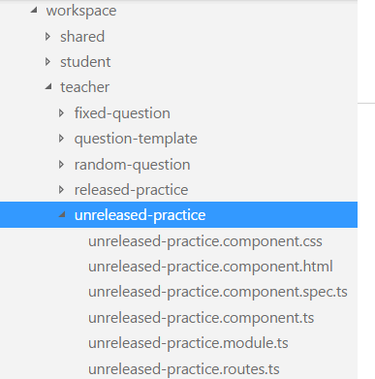

错题记录/收藏本

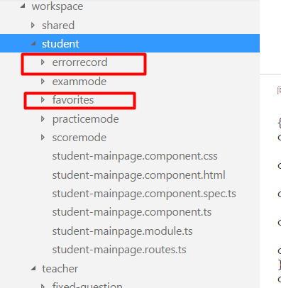

练习模式的模块

